Klasa VII
Rozpoczął się miesiąc maj. W Kościele – dla ludzi wierzących jest to bardzo ważny czas. Modlimy się wtedy do Matki Bożej, odbywają się nabożeństwa majowe, odmawiana jest litania do Matki Bożej, śpiewane pieśni maryjne – jest ich bardzo dużo. Niektóre z nich znamy inne nie. Na pewno znacie pieśń „Była cicha i piękna jak wiosna”, „Maryjo królowo Polski”, „Po górach dolinach”, „Chwalcie łąki umajone”, może ktoś zna „Czarna Madonno”. Pewnie wszystkie można znaleźć w Internecie posłuchać i pośpiewać, ale można poprosić rodziców, babcie, dziadków może z nimi też się uda.
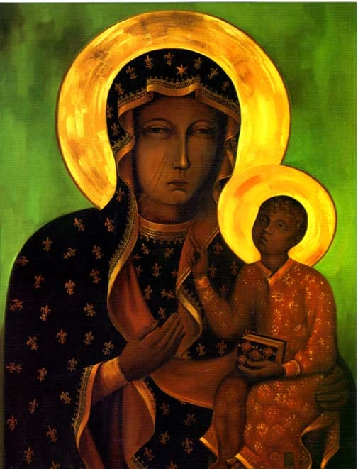
https://www.youtube.com/watch?v=HWGVqhNaziU - Chwalcie łąki umajone.
https://www.youtube.com/watch?v=A95mDIKCHnw (tekst)
https://www.youtube.com/watch?v=V9k7CiGebVs Maryjo Królowo Polski
https://www.youtube.com/watch?v=6tY9OimUpoc Była cicha i piękna jak wiosna
https://www.youtube.com/watch?v=oQ13NjgE8Ck Zdrowaś Maryja

Prezentacja na dziś:
Spotkanie w godzinę Apelu https://view.genial.ly/5eb003a698d6ea0d8c855825/interactive-image-maryja-krolowa-polski-kl-7?fbclid=IwAR2Yx_7xqls2Olhwf1D7GV0JDdgn5XrxF76ec0_fhTiZOQR1DVCieqmsLpc
Maryjo Królowo Polski https://www.youtube.com/watch?v=V9k7CiGebVs

Od kolejnego tygodnia podręcznik. Obecnie w ramach przypomnienia i odnalezienia książki powtórka o Ewangelii tematy: 29, 30, 31 str. 72 -77.

Tym razem nie przysyłacie żadnych odpowiedzi, (ale zadania mają być zrobione). Waszą pracą domową będzie pomodlić się codziennie modlitwą „Zdrowaś Mario”, a może uda się odmówić Litanię do Matki Bożej ze starszym rodzeństwem lub z dorosłymi domownikami. Nie chodzicie na majowe do kościoła to w ramach domowego nabożeństwa proszę to robić i możecie sobie w dzienniczkach odhaczać. Pozdrawiam.

Cierpliwie proszę czekać na odpowiedzi na maile, tym przeterminowanym najdłużej obniżam oceny za zaniedbanie.

